Proyecto ERM

Especificación del Caso de Uso: Reporte de Cargas – CUERMWEB73

VERSIÓN 1.0

HISTÓRICO DE REVISIÓN

Fecha | Versión | Descripción | Autor
11/04/2012 | 1.0 | Elaboración de la especificación del caso de uso Reporte de Cargas (La FLorida) para el Proyecto ERM de acuerdo al Estándar de Casos de Uso 1.3.  Folio CAI 0001991 | Ana Lizza Pasindo González
15/08/2012  27/09/2012 | 1.1 | Folio CAI 0002249  -Modificar Teléfono y Dirección por la del CEDI.  -Cambiar todo el filtro para que se filtre solo por el folio de la carga y presentarlo en la parte superior.  -Quitar todos los agrupadores excepto segmento.  -Seguir dejando los datos de Distribuidora, Fecha y Vendedor.  -Poner una línea cada dos renglones.  -Dos columnas de cantidad por producto (Unidad Almacenaje y Unidad Detalle), Cantidad y Unidad.  -Quitar la columna de kilos.  -Columnas de Bodega ajustar a 6 caracteres y ponerle Bodega Origen y Bodega Destino.  -Agregar total de líneas por carga.  -Cambiar la etiqueta que dice Nombre-Firma por la de Puesto Nombre Firma.  -Primero elaboró/entregó y luego recibí de conformidad.  -Agregar Leyenda.  Folio CAI: 0002364  Modificación al reporte de carga para que en base al valor de kgcarga se pueda visualizar en el reporte el total de kilos carga de los productos que se va a llevar el repartido  Se realiza en la versión 3.18.0.3 y se replica a partir de la 4.0.0.0  (La Florida, 3.18.0.3) | Belem Jiménez  Nvillalobos

Tabla de Contenido

Especificación de Casos de Uso: Reporte de Cargas – CUERMWEB73 4
1 Introducción 4
2 Caso de uso: Reporte de Cargas – CUERMWEB73 4
2.1 Descripción 4
3 Diagrama de Casos de Uso 4
4 Precondiciones 4
4.1 Generales 4
4.2 Parámetros 4
5 Flujo de eventos 5
5.1 Flujo básico 5
5.2 Flujos alternos 9
5.2.1 Opcionales 9
5.2.2 Generales 9
5.2.3 Extraordinarios 9
5.2.4 De excepción 10
5.2.5 De Validación 10
6 Poscondiciones 10
8 Anexos 10
9 Diagramas 10
10 Propuesta de Pantallas 10
11 Firmas de Aceptación 12

[Nombre del Documento]Reporte de Cargas – CUERMWEB73

Introducción

Este documento contiene la descripción de una secuencia de interacciones entre un actor y el sistema de tal manera que se puede obtener un resultado con valor particular para el actor dentro del flujo básico. También incluye el listado de las precondiciones y poscondiciones que se deben cumplir al inicio y al final del flujo básico además de los posibles flujos alternos y excepciones.

Caso de uso: Reporte de Cargas – CUERMWEB73
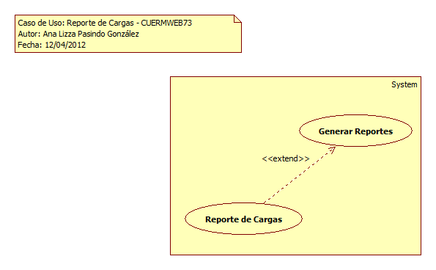

Descripción

Presenta información de todas las cargas realizadas en campo dentro de un rango de fecha, una o varias rutas, o un centro de distribución; estas serán agrupadas por Esquemas de Producto (Frío, Seco). De igual manera muestra el total de peso de cargas, de acuerdo a los agrupadores.

Diagrama de Casos de Uso

Precondiciones

Generales
- Deben existir cargas para rutas
- Deben existir esquemas de productos padre.

Parámetros
- ReporteW
- Folio

Flujo de eventos

Flujo básico
- El caso de uso inicia cuando es invocado por el caso de uso Generar Reportes – CUERMWEB01
- El sistema obtiene el nombre del reporte seleccionado de acuerdo con la regla negocio RNWEB010 Nombre del Reporte Web:
  - VAVDescripcion
    - Descripcion
- El sistema obtiene la siguiente información:

  - TransProd
    - TransProdId
    - VisitaClave
    - DiaClave
    - Folio de acuerdo con la regla de negocio RNWEB277 Criterios Seleccionados como Filtro
    - Tipo de acuerdo con la regla de negocio RNGEN103 Transacciones de Tipo Carga
    - TipoFase de acuerdo con las reglas de negocio RNGEN104 Fase de la Transacción Transferir
    - FechaHoraAlta
    - MUsuarioId
      - Dia
        - DiaClave
        - FechaCaptura
      - Vendedor
        - VendedorID
        - Nombre
        - AlmacenID

        - TipoEstado de acuerdo con la regla de negocio RNGEN131 Estado Activo de un Registro
        - UsuId
        - Baja de acuerdo con la regla de negocio RNGEN012 Registros No Dados de Baja Lógicamente
        - Almacen
          - AlmacenID
          - Clave
          - Nombre

        - VENCentroDistHist
          - VendedorId
          - AlmacenId
          - VCHFechaInicial de acuerdo con la regla de negocio RNWEB325 Fecha de Asignación del Centro de Distribución de Acuerdo a la Fecha de la Transacción
          - FechaFinal de acuerdo con la regla de negocio RNWEB325 Fecha de Asignación del Centro de Distribución de Acuerdo a la Fecha de la Transacción
          - Almacen
            - AlmacenId
            - Nombre
            - Clave
            - Domicilio
            - Telefono

- El sistema obtiene la siguiente información de la transacción filtrada:
  - TransProdDetalle
    - TransProdId
    - TransProdDetalleId
    - ProductoClave
    - TipoUnidad
    - Cantidad de acuerdo con la regla de negocio RNESC097 Convertir el Producto en su Unidad Mínima
      - ProductoDetalle
        - ProductoClave
        - PRUTipoUnidad
        - Factor

      - PesoCarga
        - TransProdId
        - TransProdDetalleID
        - KgCarga
    - Producto
      - ProductoClave
      - NombreLargo
    - ProductoDetalle
      - ProductoClave
      - Factor de acuerdo con la regla de negocio RNWEB336 Factor de Conversión para Unidad Máxima y Mínima
    - ProductoEsquema de acuerdo con la regla de negocio RNROLGEN017 Esquema de Mayor Jerarquía
      - ProductoClave
      - EsquemaId
      - Esquema
        - EsquemaId
        - EsquemaIDPadre
        - Nombre

- El sistema obtiene la imagen del logotipo de la compañía:
  - Configuracion
    - Logotipo
    - NombreEmpresa

- El sistema presenta la imagen del logotipo de la compañía
- El sistema presenta información de la empresa:
  - Nombre
  - Distribuidora de acuerdo con la regla de negocio RNWEB034 Clave y Nombre Centro de Distribución
  - Domicilio de acuerdo con la regla de negocio RNWEB326 Domicilio del Centro de Distribución

  - Teléfono de acuerdo con la regla de negocio RNWEB327 Teléfono del Centro de Distribución
- El sistema presenta el nombre del reporte
- El sistema presenta la siguiente información:
  - Documento de Inventario (Validado)
- El sistema presenta la siguiente información:
  - Distribuidora de acuerdo con la regla de negocio RNWEB034 Clave y Nombre Centro de Distribución
  - Vendedor de acuerdo con la regla de negocio RNWEB035 Identificador y Nombre del Vendedor
  - Fecha de acuerdo con la regla de negocio RNGEN109 Día Clave Correspondiente a Transacción
  - Folio de acuerdo con la regla de negocio RNWEB277 Criterios Seleccionados como Filtro
  - Fecha de Impresión de acuerdo con la regla de negocio RNGEN222 Fecha de Generación del Documento
  - Hora de Impresión de acuerdo con la regla de negocio RNGEN223 Hora de Generación del Documento

- El sistema presenta las siguientes columnas:
  - Clave
  - Producto
  - Cantidad Almacén
  - Unidad Almacén
  - Cantidad Detalle
  - Unidad Detalle
  - Bodega Origen
  - Bodega Destino

- Para cada esquema de producto (segmento) de acuerdo con las reglas de negocio RNWEB264 Agrupar por Esquemas Primer Nivel y RNWEB328 Agrupar por Esquemas “Fresco” y “Seco”
  - El sistema presenta la siguiente información:
    - Segmento de acuerdo con la regla de negocio RNWEB329 Nombre del Esquema de Productos “Fresco/Seco”
  - Para cada producto asociado al esquema
    - El sistema presenta la siguiente información en la columna correspondiente de acuerdo con las reglas de negocio RNWEB016 Ordenar por Clave de Producto y RNWEB328 Agrupar por Esquemas “Fresco” y “Seco”:
      - ProductoClave
      - NombreLargo
      - Si <el factor de conversión de la unidad máxima es igual al factor de conversión de la unidad mínima (el producto tiene una sola unidad)>
        - Cantidad Almacén de acuerdo con la regla de negocio RNGEN041 Valor por Defecto Cero
        - Unidad Almacén de acuerdo con las reglas de negocio RNGEN232 Unidad Máxima Producto y RNGEN045 Referencia a la Descripción de un Valor por Referencia Asociado
        - Cantidad Detalle de acuerdo con la regla de negocio RNWEB340 Cantidad Detalle para Productos con una Sola Unidad
        - Unidad Detalle de acuerdo con las reglas de negocio RNGEN231 Unidad Mínima Producto y RNGEN045 Referencia a la Descripción de un Valor por Referencia Asociado
      - Si <el factor de conversión de la unidad máxima es diferente al factor de conversión de la unidad mínima>
        - Cantidad Almacén de acuerdo con la regla de negocio RNWEB338 Cantidad Almacén
        - Unidad Almacén de acuerdo con las reglas de negocio RNGEN232 Unidad Máxima Producto y RNGEN045 Referencia a la Descripción de un Valor por Referencia Asociado
        - Cantidad Detalle de acuerdo con la regla de negocio RNWEB339 Cantidad Detalle
        - Unidad Detalle de acuerdo con las reglas de negocio RNGEN231 Unidad Mínima Producto y RNGEN045 Referencia a la Descripción de un Valor por Referencia Asociado
      - Bodega Origen de acuerdo con la regla de negocio RNWEB266 Almacén o CEDI al que Pertenece
      - Bodega Destino de acuerdo con la regla de negocio RNWEB267 Almacén a Bordo al que Pertenece
    - El sistema registra en sesión la siguiente información:
      - PesoTotalProducto de acuerdo con la regla de negocio RNWEB337 Peso Total del Producto
  - El sistema presenta la siguiente información:
    - Total de Líneas de acuerdo con la regla de negocio RNWEB331 Total de Líneas de Producto por Esquema
    - Peso total de acuerdo con la regla de negocio RNWEB332 Peso Total de la Carga por Esquema
- El sistema presenta la siguiente información:
  - Total de Líneas de acuerdo con la regla de negocio RNWEB333 Total de Líneas de Producto de la Carga
  - Peso Total de Carga de acuerdo con la regla de negocio RNWEB334 Peso Total de la Carga
- Para cada Centro de Distribución obtenido:
  - El sistema presenta la siguiente información:
    - Centro de Distribución de acuerdo con la regla de negocio RNWEB034 Clave y Nombre Centro de Distribución
    - Para cada fecha del rango de fechas seleccionadas y asociadas al Centro de Distribución
      - El sistema presenta la siguiente información:
        - Fecha indicada para la obtención de la información de acuerdo a la regla de negocio RNWEB003 Fecha o Rango de Fechas Filtrado
        - Para cada Ruta seleccionadas y asociadas
          - El sistema presenta la siguiente información:
            - Ruta de acuerdo con la regla de negocio RNWEB036 Clave y Nombre de la Ruta
          - Para cada esquema de producto (segmento)
            - El sistema presenta la siguiente información de acuerdo con las reglas de negocio RNWEB264 Agrupar por Esquemas Primer Nivel y RNWEB265 Estructura Multiniveles de Esquemas de Producto:
              - Nombre
              - Para cada folio
                - El sistema presenta la siguiente información:
                - Folio
                - TransProd
                - Folio
              - Para cada producto asociado al esquema
                - El sistema presenta la siguiente información en la columna correspondiente de acuerdo con la regla de negocio RNWEB016 Ordenar por Clave de Producto:
                - ClaveProducto
                - Nombre
                - Cantidad
                - PRUTipoUnidad de acuerdo con la regla de negocio RNGEN045 Referencia a la Descripción de un Valor por Referencia Asociado
                - Kilos de acuerdo con las reglas de negocio RNGEN105 Conversión a Kilos
                - Clave de acuerdo con las reglas de negocio RNWEB266 Almacén o CEDI al que Pertenece
                - Clave de acuerdo con las reglas de negocio RNWEB267 Ruta del Almacén a Bordo
              - El sistema presenta la siguiente información:
                - Total de Líneas de acuerdo con la regla de negocio RNWEB268 Total de Líneas de Producto
                - Peso Total de acuerdo con la regla de negocio RNWEB269 Peso Total
        - El sistema presenta la siguiente información:
          - Peso Total por Ruta de acuerdo con la regla de negocio RNWEB270 Peso Total Por Ruta
      - El sistema presenta la siguiente información:
        - Peso Total por Fecha de acuerdo con la regla de negocio RNWEB271 Peso Total por Fecha
  - El sistema presenta la siguiente información:
    - Peso Total por Centro Distribución de acuerdo con la regla de negocio RNWEB272 Peso Total por CEDI
- El sistema presenta la siguiente información:
  - Puesto, Nombre y Firma de acuerdo con la regla de negocio RNWEB285 Nombre y Firma
  - Puesto, Nombre y Firma de acuerdo con la regla de negocio RNWEB285 Nombre y Firma
  - Elaboró/Entregó
  - Recibí de Conformidad
  - Leyenda de acuerdo con la regla de negocio RNWEB335 Nota Conformidad Reporte de Cargas
- Para cada página
  - El sistema presenta la siguiente información en el pie de página:
    - Número de página de acuerdo con la regla de negocio RNWEB006 Número de Página del Reporte

- El sistema elimina de sesión la siguiente información:
  - PesoTotalProducto
- Finaliza el caso de uso

Flujos alternos

Opcionales
N/A

Generales
N/A

Extraordinarios
N/A

De excepción
N/A

De Validación
N/A

Poscondiciones
- N/A

Anexos
N/A

Diagramas
N/A

Propuesta de Pantallas

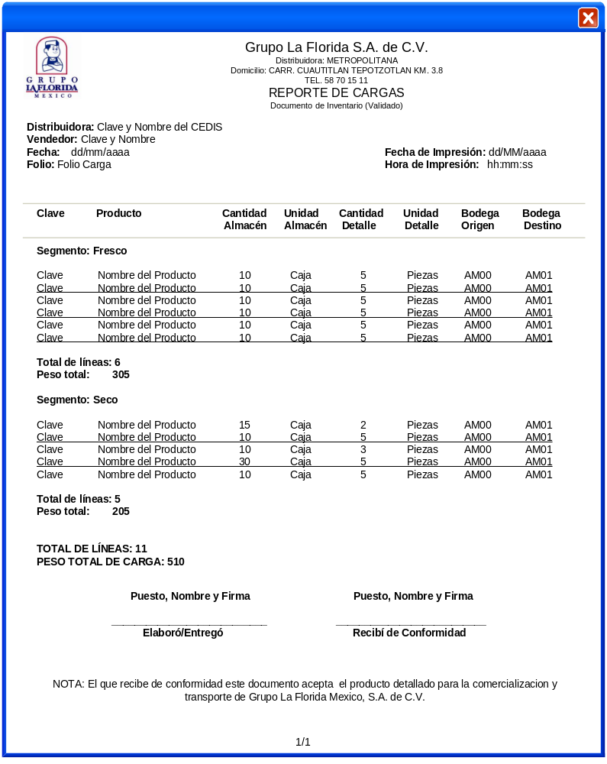

Firmas de Aceptación

Gilberto Ochoa
Gerente De Implementación / Departamento de Implementación – Amesol
25/04/2012
Adan Barrios
Líder de Proyecto / Departamento de Implementación - Amesol
25/04/2012

Jose Maria Alcalá
Gerente de Ingeniería / Departamento de Análisis y Diseño – Amesol
25/04/2012

Valente Hernández
Líder de Proyecto / La Florida
25/04/2012

Ana Lizza Pasindo González
Analista de Sistemas / Departamento de Análisis y Diseño – Amesol
25/04/2012

